IA01 A26
Projet : Prédiction d’insuffisance cardiaque
Oleksandr VLASOV, Yevhenii TELYCHKO
14/12/2025

Table des matières
Introduction 5
Présentation du jeu de données 6
Analyse exploratoire des données (EDA) 7
I. Variables numériques 8
Âge (Age) 8
Pression artérielle au repos (RestingBP) 9
Cholestérol (Cholesterol) 9
Fréquence cardiaque maximale (MaxHR) 10
Oldpeak 10
II. Variables catégorielles nominales 11
Sexe (Sex) 11
Angine induite par l’effort (ExerciseAngina) 11
Type de douleur thoracique (ChestPainType) 11
Électrocardiogramme au repos (RestingECG) 11
III. Variables catégorielles ordinales 12
Pente du segment ST (ST_Slope) 12
IV. Variables binaires 12
Glycémie à jeun (FastingBS) 12
V. Variable cible 13
Préparation des données 14
Vérification des doublons et des valeurs manquantes 14
Traitement des valeurs erronées et imputation 14
Encodage des variables catégorielles 15
Séparation des variables explicatives et de la variable cible 15
Normalisation des variables numériques 15
Séparation en ensembles d’entraînement et de test 15
Modélisation 16
I. kNN 17
II. Arbre de décision 19
III. Forêts aléatoires 21
IV. Régression logistique 22
V. Réseau de neurones 24
VI. Machine à vecteurs de support (SVM) 26
Évaluation 28
Choix final 31
Analyse des autres modèles 31
Conclusion 32
Sources 33

Introduction

Les maladies cardiovasculaires constituent aujourd’hui l’une des principales causes de mortalité dans le monde. Parmi elles, l’insuffisance cardiaque représente un enjeu majeur de santé publique en raison de sa prévalence élevée, de son évolution souvent chronique et de son impact significatif sur la qualité de vie des patients. Une détection précoce de cette pathologie permettrait d’améliorer la prise en charge médicale et de réduire les complications associées.
Dans ce contexte, l’intelligence artificielle et plus particulièrement les techniques de machine learning offrent des outils performants pour l’analyse de données médicales. Grâce à l’exploitation de grandes quantités de données cliniques, ces méthodes permettent de mettre en évidence des relations complexes entre différents facteurs de risque et d’assister les professionnels de santé dans le processus de diagnostic.
L’objectif de ce projet est de mettre en œuvre différentes techniques d’analyse de données et de classification afin de prédire la présence d’une insuffisance cardiaque chez des patients à partir de données cliniques. Pour ce faire, un jeu de données public issu de plusieurs sources médicales est utilisé.
Le travail réalisé s’articule autour de plusieurs étapes clés. Dans un premier temps, une analyse exploratoire des données est menée afin de mieux comprendre la structure du jeu de données et d’identifier les variables les plus influentes sur la variable cible. Ensuite, une phase de préparation des données est effectuée pour rendre celles-ci exploitables par les modèles de machine learning. Plusieurs algorithmes de classification ont ensuite été entraînés et comparés, notamment K-Nearest Neighbors (KNN), Support Vector Machine (SVM), régression logistique, réseau de neurones, arbre de décision et forêt aléatoire (Random Forest). Enfin, les performances des différents modèles ont été évaluées à l’aide de plusieurs métriques adaptées, telles que la précision (precision), le rappel (recall), l’exactitude (accuracy), le score F1 (F1-score) et le ROC-AUC. Le rappel (recall) étant considéré comme la métrique principale pour sélectionner le modèle le plus pertinent pour cette tâche de prédiction.
Ce rapport présente l’ensemble des démarches suivies, les résultats obtenus ainsi qu’une analyse critique des performances des modèles, tout en mettant en évidence les difficultés rencontrées et les perspectives d’amélioration possibles.

Présentation du jeu de données

Le jeu de données utilisé dans ce projet résulte de la combinaison de plusieurs bases de données médicales relatives aux maladies cardiaques, pour un total de 918 observations. Cette fusion permet de disposer d’un ensemble de données plus riche et représentatif de diverses populations, améliorant ainsi la robustesse de l’analyse.
Le dataset contient les caractéristiques suivantes :
- Âge (Age) : âge du patient [années]
- Sexe (Sex) : sexe du patient [H : Homme, F : Femme]
- Type de douleur thoracique (ChestPainType) : type de douleur thoracique [TA : Angine typique, ATA : Angine atypique, NAP : Douleur non angineuse, ASY : Asymptomatique]
- Tension artérielle au repos (RestingBP) : tension artérielle au repos [mm Hg]
- Cholestérol (Cholesterol) : cholestérol sérique [mg/dl]
- Glycémie à jeun (FastingBS) : glycémie à jeun [1 : si FastingBS > 120 mg/dl, 0 : sinon]
- ECG au repos (RestingECG) : résultats de l’électrocardiogramme au repos [Normal : Normal, ST : anomalie onde ST-T (inversions d’onde T et/ou élévation ou dépression ST > 0,05 mV), LVH : hypertrophie ventriculaire gauche probable ou certaine selon les critères d’Estes]
- Fréquence cardiaque maximale (MaxHR) : fréquence cardiaque maximale atteinte [valeur numérique entre 60 et 202]
- Angine à l’effort (ExerciseAngina) : angine induite par l’effort [O : Oui, N : Non]
- Oldpeak : oldpeak = ST [valeur numérique mesurée en dépression]
- Pente ST (ST_Slope) : pente du segment ST au pic de l’exercice [Up : ascendante, Flat : plate, Down : descendante]
- Maladie cardiaque (HeartDisease) : classe de sortie [1 : maladie cardiaque, 0 : normale]

Analyse exploratoire des données (EDA)

L’analyse exploratoire des données constitue une étape essentielle permettant de comprendre la structure du jeu de données, d’identifier d’éventuelles anomalies et d’analyser les relations entre les variables explicatives et la variable cible (HeartDisease).
Dans un premier temps, nous avons utilisé plusieurs méthodes de la bibliothèque pandas afin d’effectuer une analyse exploratoire de l’ensemble du jeu de données. Ces méthodes permettent d’obtenir une vue d’ensemble des données et de mieux comprendre leur structure:
- heart_data.head() (affiche les premières lignes du jeu de données afin d’identifier rapidement les variables et leurs valeurs)

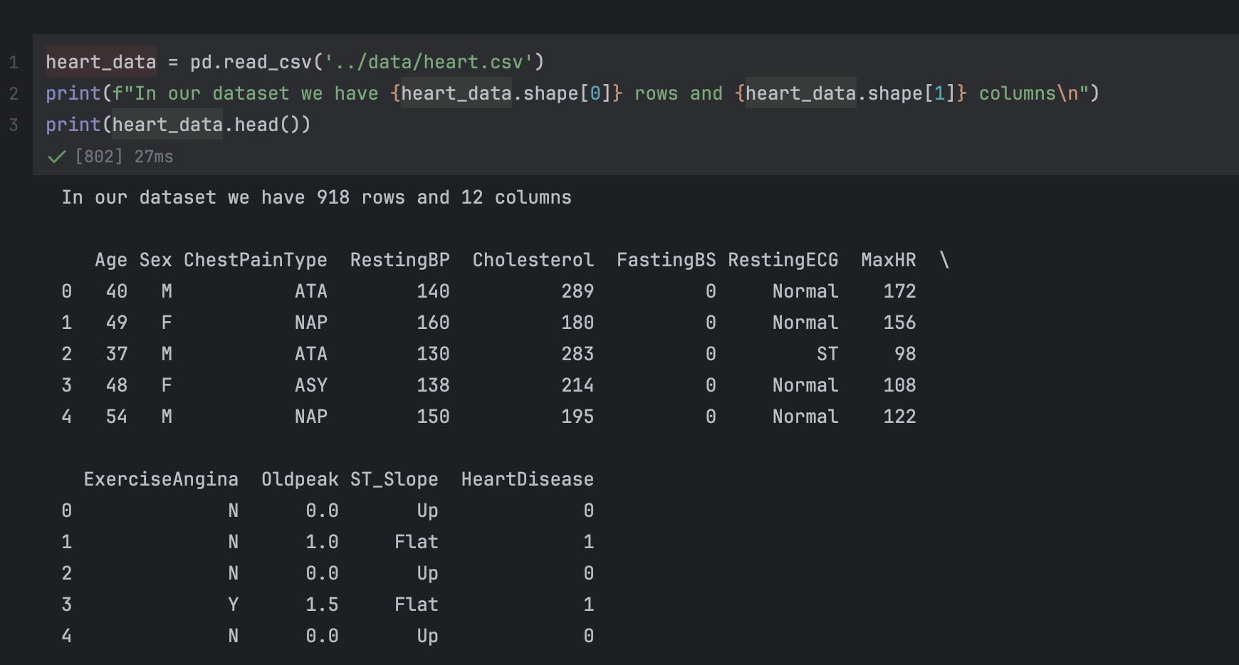

- heart_data.info() (fournit des informations générales sur le jeu de données, telles que le nombre d’observations, les types de variables et la présence de valeurs manquantes)

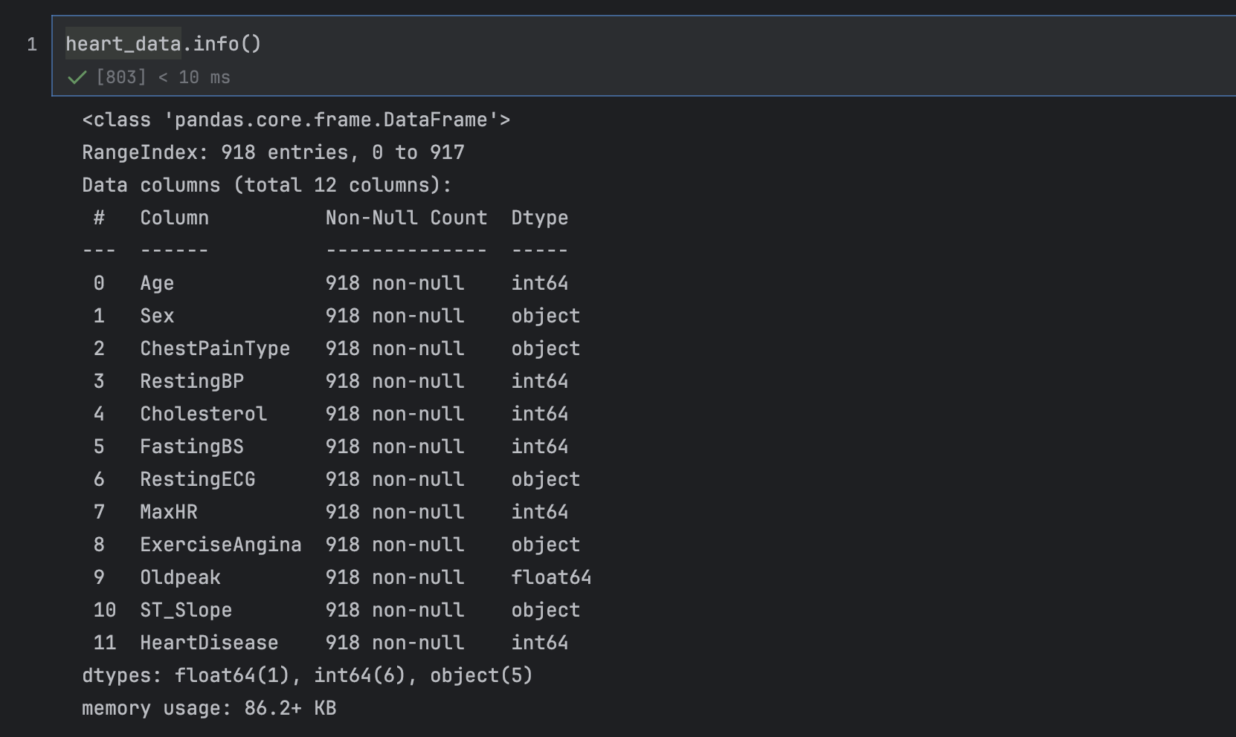
- heart_data.describe() (présente des statistiques descriptives pour les variables numériques, telles que la moyenne, l’écart-type, les valeurs minimales et maximales)

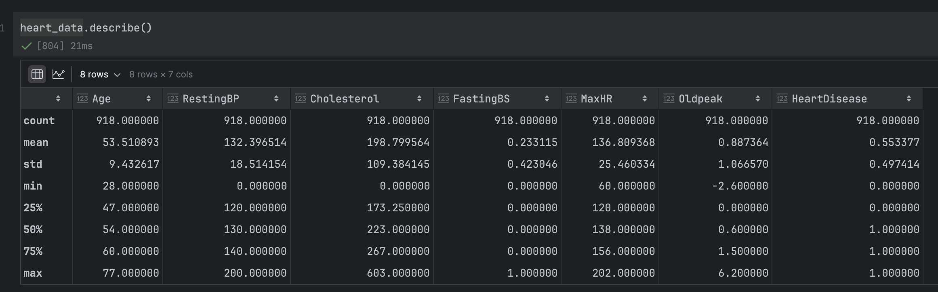

Après avoir obtenu une compréhension globale des données analysées, nous avons procédé à leur classification en quatre catégories distinctes :
- Variables numériques
- Variables catégorielles nominales
- Variables catégorielles ordinales
- Variables binaires
- Variable cible

Variables numériques

Âge (Age)
La distribution de l’âge est approximativement normale, avec une majorité des patients âgés entre 45 et 65 ans. Cette tranche d’âge correspond à la population la plus exposée aux maladies cardiovasculaires. Le boxplot ne révèle pas de valeurs aberrantes extrêmes, ce qui indique que cette variable est fiable et bien représentative de la population étudiée.

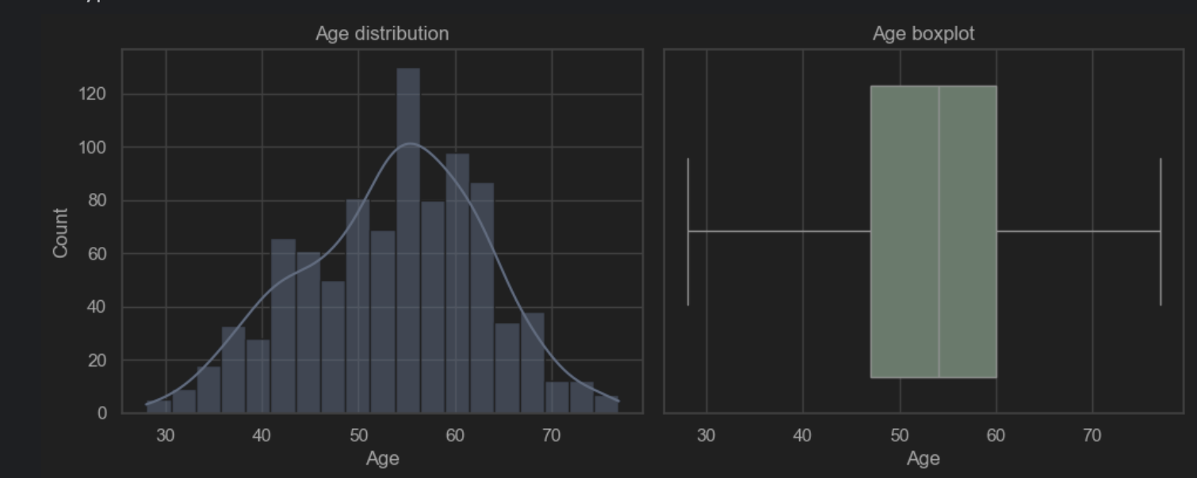

Pression artérielle au repos (RestingBP)
La pression artérielle au repos est principalement concentrée entre 120 et 140 mmHg, ce qui correspond aux valeurs physiologiques attendues. Toutefois, une valeur égale à 0 mmHg est observée, ce qui est physiologiquement impossible et indique une erreur de mesure ou une valeur manquante. Par ailleurs, plusieurs valeurs élevées supérieures à 170 mmHg sont présentes et reflètent probablement des patients souffrant d’hypertension plutôt que des anomalies de données.

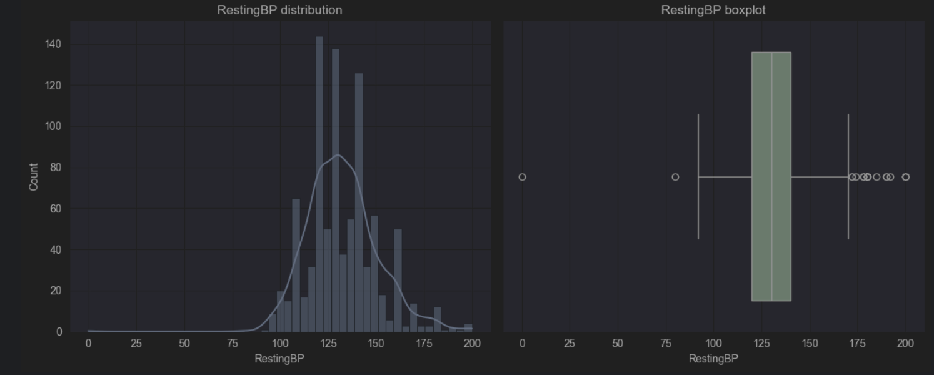

Cholestérol (Cholesterol)
L’analyse du cholestérol révèle un nombre important de valeurs égales à 0 mg/dl, ce qui est médicalement impossible. Ces valeurs sont considérées comme des données manquantes. En excluant ces valeurs invalides, la distribution du cholestérol est asymétrique à droite, avec une concentration autour de 200 à 260 mg/dl. Des valeurs élevées supérieures à 400 mg/dl sont observées et correspondent à des profils cliniques à haut risque.

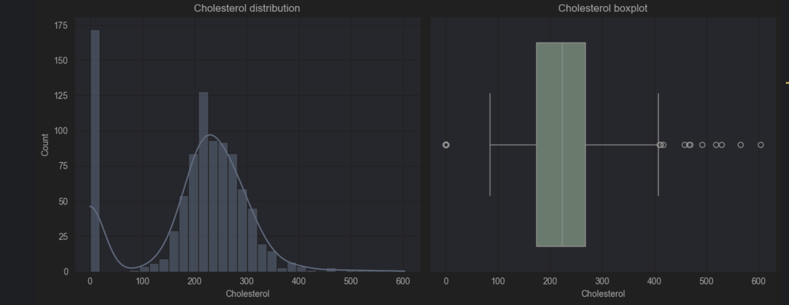

Fréquence cardiaque maximale (MaxHR)
La fréquence cardiaque maximale est principalement comprise entre 120 et 160 battements par minute, ce qui correspond à des valeurs typiques lors d’un test d’effort. Quelques valeurs faibles, proches de 60 bpm, sont observées et peuvent correspondre à des tests interrompus ou à des limitations cardiaques sévères.

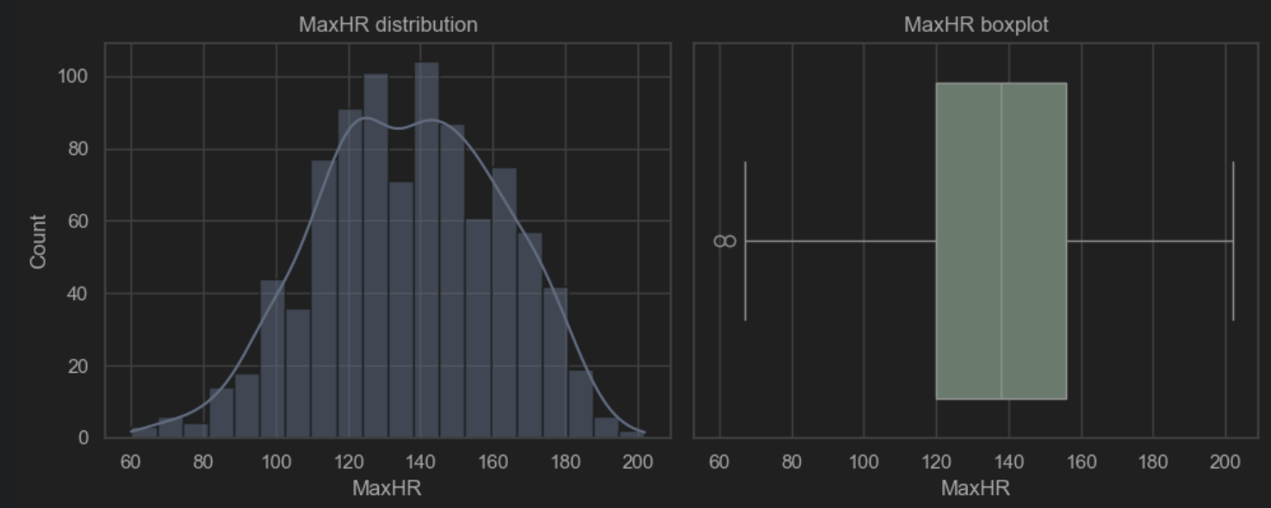

Oldpeak
La variable Oldpeak présente une forte asymétrie à droite, avec une majorité de valeurs proches de 0, indiquant l’absence de dépression du segment ST. Des valeurs élevées, parfois supérieures à 4, traduisent une réponse anormale à l’effort et sont généralement associées à une pathologie cardiaque plus sévère.

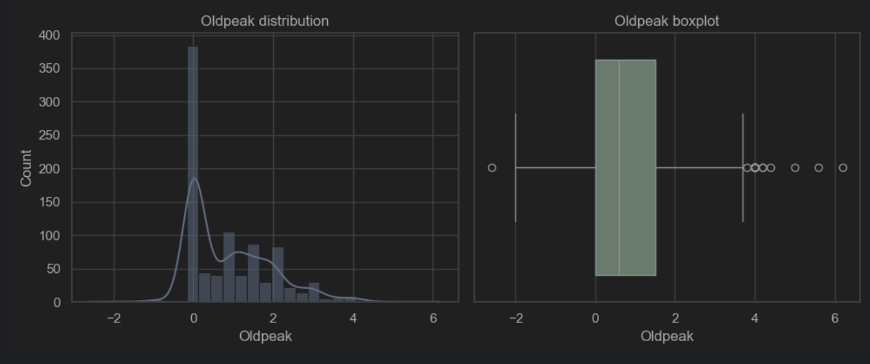

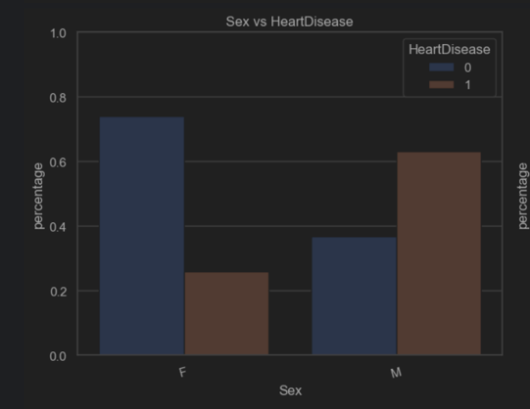
Variables catégorielles nominales

Sexe (Sex)
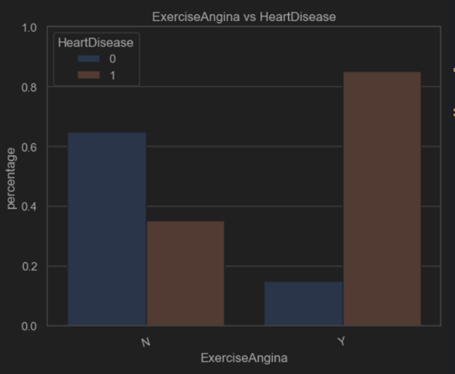
La variable Sex distingue les patients masculins et féminins. La population étudiée est majoritairement composée d’hommes, ce qui est fréquent dans les jeux de données sur les maladies cardiaques. Une analyse croisée avec la variable cible montre que la prévalence de la maladie cardiaque est plus élevée chez les patients de sexe masculin.

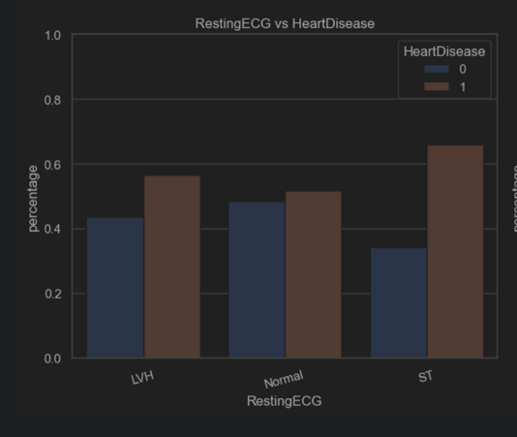

Angine induite par l’effort (ExerciseAngina)
La majorité des patients ne présentent pas d’angine induite par l’effort. Cependant, les individus pour lesquels cette variable est positive (Y) présentent une probabilité significativement plus élevée de souffrir d’une maladie cardiaque, ce qui en fait une variable particulièrement informative pour la prédiction.

Type de douleur thoracique (ChestPainType)
Quatre types de douleur thoracique sont présents : ATA, NAP, ASY et TA. La catégorie ASY (asymptomatique) est la plus fréquente et est fortement associée à la présence de maladie cardiaque. À l’inverse, les catégories ATA et NAP sont davantage associées à l’absence de maladie, tandis que TA est peu représentée et présente une répartition plus équilibrée.

Électrocardiogramme au repos (RestingECG)
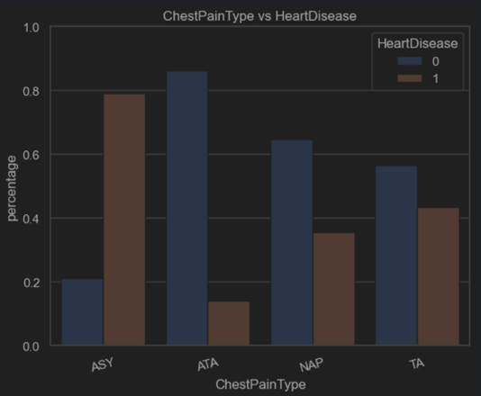
La majorité des patients présentent un électrocardiogramme normal. Toutefois, les catégories ST et LVH sont associées à une probabilité plus élevée de maladie cardiaque. Malgré leur faible fréquence, ces modalités apportent une information clinique pertinente.

Variables catégorielles ordinales
La seule variable ordinale est ST_Slope. Bien qu’elle soit catégorielle, l’ordre ou la signification médicale de ses catégories joue un rôle important.

Pente du segment ST (ST_Slope)
La variable ST_Slope comporte trois modalités : Up, Flat et Down. L’analyse montre que :
Les patients avec une pente Up sont majoritairement non atteints de maladie cardiaque.
La catégorie Flat est fortement associée à la présence de maladie cardiaque.
Bien que peu fréquente, la catégorie Down est également associée à un risque élevé.

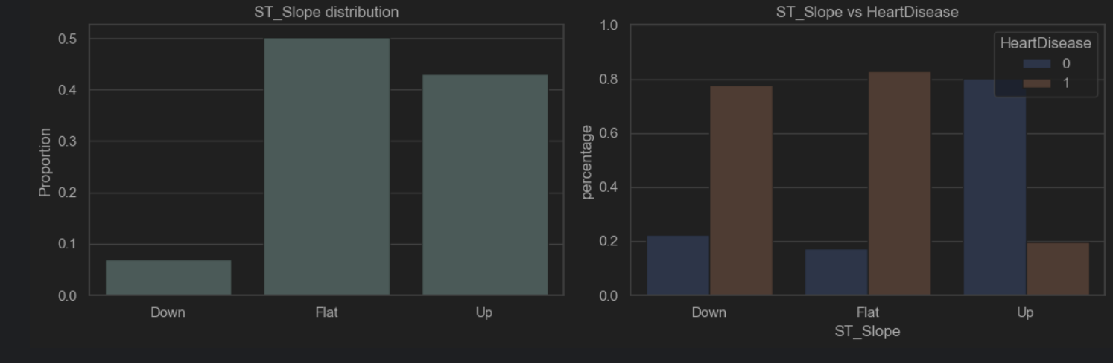

Variables binaires

Glycémie à jeun (FastingBS)
La variable FastingBS est binaire, prenant la valeur 1 lorsque la glycémie à jeun dépasse 120 mg/dl et 0 sinon. La majorité des patients présentent une valeur de 0, indiquant une glycémie normale, tandis qu’environ 23 % des patients ont une glycémie élevée. Cette répartition est cohérente avec les observations cliniques habituelles et ne présente pas d’anomalies.
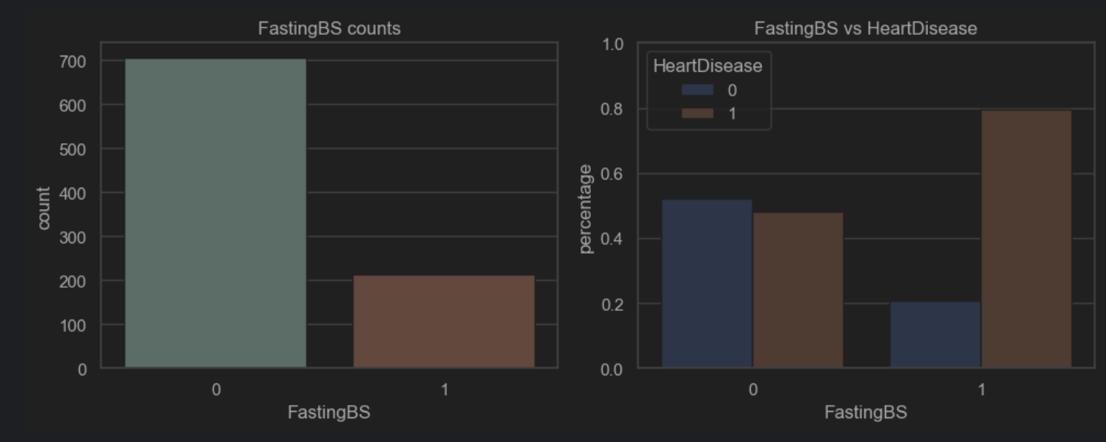

Variable cible
La variable cible HeartDisease est binaire et indique la présence (1) ou l’absence (0) d’une maladie cardiaque. La distribution est relativement équilibrée, avec une légère majorité de patients atteints. Cette répartition est favorable à l’apprentissage des modèles de classification et limite les problèmes liés au déséquilibre des classes.

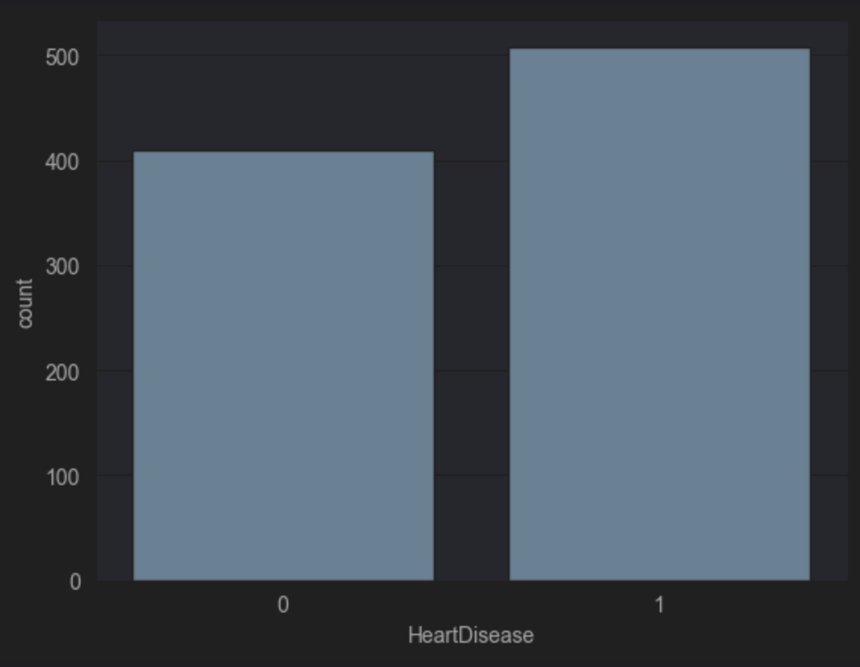

Préparation des données

Avant l’entraînement des modèles de machine learning, une étape de préparation des données est indispensable afin de garantir la qualité des informations fournies aux algorithmes et d’améliorer leurs performances. Cette phase comprend le traitement des valeurs erronées, l’encodage des variables catégorielles, la normalisation des variables numériques et la séparation des données.

Vérification des doublons et des valeurs manquantes
Dans un premier temps, le jeu de données a été analysé afin de détecter d’éventuelles valeurs manquantes ou dupliquées. Aucune valeur NaN ou Null explicite n’a été détectée dans le dataset. Cependant, certaines valeurs invalides ont été identifiées lors de l’analyse exploratoire.
Les variables RestingBP et Cholesterol contiennent des valeurs égales à 0, ce qui est physiologiquement impossible. Ces valeurs ont donc été considérées comme des données manquantes implicites nécessitant un traitement spécifique. À l’inverse, les valeurs égales à 0 dans les variables FastingBS et Oldpeak sont médicalement valides et n’ont pas été modifiées.

Traitement des valeurs erronées et imputation
Pour la variable RestingBP, une seule observation présentait une valeur égale à 0. Deux solutions étaient envisageables : la suppression de la ligne correspondante ou l’imputation. Afin de préserver le nombre d’observations, cette valeur a été remplacée par la valeur moyenne de la variable RestingBP.
Concernant la variable Cholesterol, 172 observations présentaient une valeur égale à 0. Une imputation simple par la moyenne a d’abord été réalisée à l’aide du Simple Imputer, afin de disposer d’un point de comparaison et d’évaluer son impact sur les performances du modèle. Toutefois, cette approche pouvant biaiser la distribution des données, une seconde méthode d’imputation a été appliquée. Ainsi, une imputation par la méthode des k plus proches voisins (kNN Imputer) a été utilisée. Cette méthode permet de remplacer les valeurs manquantes en tenant compte de la similarité entre les individus, ce qui préserve davantage la structure multivariée du jeu de données et permet de comparer les effets des deux stratégies d’imputation sur l’amélioration du modèle.

Encodage des variables catégorielles
Les variables catégorielles ont été encodées en fonction de leur nature.
Les variables nominales (Sex, ChestPainType, RestingECG et ExerciseAngina), ne possédant pas d’ordre naturel, ont été encodées à l’aide du One-Hot Encoding, afin d’éviter toute interprétation erronée d’un ordre artificiel par les modèles.
La variable ordinale (ST_Slope) a été encodée en tenant compte de sa signification médicale et de l’ordre implicite entre ses catégories. Cette approche permet aux modèles d’exploiter l’information hiérarchique contenue dans cette variable.

Séparation des variables explicatives et de la variable cible
Le jeu de données a ensuite été séparé en :
X : ensemble des variables explicatives
y : variable cible (HeartDisease)
Cette séparation est nécessaire pour entraîner et évaluer les modèles de classification.

Normalisation des variables numériques
Les algorithmes basés sur les distances ou les gradients, tels que le kNN, le SVM, la régression logistique et les réseaux de neurones, sont sensibles à l’échelle des variables. Pour cette raison, les variables numériques ont été standardisées à l’aide d’un StandardScaler, afin de leur donner une moyenne nulle et un écart-type égal à 1.

Séparation en ensembles d’entraînement et de test
Enfin, les données ont été divisées en un ensemble d’entraînement et un ensemble de test, en conservant la distribution de la variable cible. Cette séparation permet d’évaluer de manière objective les performances des modèles sur des données non vues lors de l’apprentissage.

Modélisation

Pour évaluer nos modèles, nous utilisons une méthode de validation croisée stratifiée avec StratifiedKFold. Cette approche consiste à diviser l’ensemble de données en cinq sous-ensembles (folds) tout en préservant la distribution initiale des classes dans chacun d’eux. Les données sont mélangées avant la division (shuffle=True) afin d’assurer une répartition aléatoire.
Ensuite, pour déterminer les meilleurs hyperparamètres, nous utilisons les méthodes GridSearchCV et RandomizedSearchCV. La méthode GridSearchCV permet d’explorer de manière exhaustive toutes les combinaisons possibles d’hyperparamètres définies, tandis que RandomizedSearchCV teste un nombre limité de combinaisons choisies aléatoirement, ce qui permet de réduire le temps de calcul lorsque l’espace de recherche est vaste. Ces deux approches nous permettent d’identifier les hyperparamètres optimaux et d’améliorer les performances des modèles de manière robuste et fiable.
Étant donné que l’objectif principal de notre modèle est l’identification des patients malades, il est crucial de ne pas manquer les cas positifs. Pour cette raison, nous accordons une importance particulière à la métrique du recall, qui mesure la capacité du modèle à détecter correctement les instances positives. Cette métrique est donc utilisée comme critère principal pour la sélection du meilleur modèle lors du processus d’évaluation et d’optimisation.
Cependant, bien que le recall soit prioritaire, nous prenons également en compte d’autres métriques de performance, telles que la précision, le f1-score, l’accuracy ainsi que le score ROC-AUC afin d’obtenir une évaluation globale et équilibrée des modèles. Cette analyse multidimensionnelle nous permet de mieux comprendre les compromis entre les différentes métriques et de choisir un modèle à la fois performant et fiable dans un contexte réel.

kNN

Hyperparamètres testés
Pour le modèle K-Nearest Neighbors (KNN), nous avons procédé à une optimisation des hyperparamètres à l’aide de la méthode GridSearchCV, combinée à une validation croisée stratifiée.
Plus précisément, nous avons testé plusieurs valeurs du nombre de voisins (n_neighbors), comprises entre 1 et 30, nous avons également comparé deux schémas de pondération des voisins (weights) : uniform, où tous les voisins contribuent de manière égale à la prédiction, et distance, qui accorde plus d’importance aux voisins les plus proches. Enfin, différentes métriques de distance ont été évaluées, notamment euclidienne, manhattan et minkowski, afin d’identifier celle qui permet la meilleure séparation des classes.
L’ensemble de ces combinaisons d’hyperparamètres a été évalué à l’aide de GridSearchCV avec une validation croisée stratifiée, en utilisant le recall comme métrique principale de sélection. Cette procédure nous permet d’identifier la configuration optimale du modèle KNN tout en minimisant le risque de biais lié à une seule partition des données.
Voici les résultats obtenus pour le modèle KNN en fonction des différentes métriques de distance évaluées :
Avec Simple Imputer :

 | Euclidean | Manhattan | Minkowski
Meilleur nombre de voisins | 6 | 11 | 6
Meilleur score moyen (CV) | 0.877835 | 0.889514 | 0.877835
Weights | distance | distance | distance
Rank | 34 | 1 | 34

Avec kNN imputer :

 | Euclidean | Manhattan | Minkowski
Meilleur nombre de voisins | 6 | 10 | 6
Meilleur score moyen (CV) | 0.874936 | 0.892413 | 0.874936
Weights | distance | distance | distance
Rank | 26 | 1 | 26

Résultats sur les données de test

Type d’imputation | Recall (test) | Precision (test) | F1-score (test) | Accuracy (test) | ROC-AUC(test)
Simple Imputer | 0.878049 | 0.905660 | 0.891641 | 0.873188 | 0.934206
KNN Imputer | 0.878049 | 0.905660 | 0.891641 | 0.873188 | 0.931430

Les résultats obtenus montrent que, pour les deux stratégies d’imputation (Simple Imputer et KNN Imputer), le modèle KNN avec les hyperparamètres retenus (n_neighbors = 11, metric = Manhattan, weights = distance) présente des performances très similaires sur les données de test.
- Le recall, la precision, le F1-score et l’accuracy sont quasiment identiques entre les deux méthodes d’imputation, ce qui indique que, dans ce contexte, le choix de l’imputer n’a pas d’impact significatif sur la performance finale du modèle.
- La légère différence observée au niveau du ROC-AUC (0.9342 pour Simple Imputer vs 0.9314 pour KNN Imputer) reste marginale et n’influence pas la décision finale.
En conséquence, le Simple Imputer peut être privilégié pour sa simplicité et sa rapidité de calcul, sans perte notable de performance. Cependant, le KNN Imputer reste une option valide, notamment dans des contextes où l’on suspecte que les valeurs manquantes suivent une structure locale plus complexe dans les données.

Hyperparamètres retenues
Nombre de voisins : 11
Metric : Manhattan
Weights : distance

Arbre de décision

Hyperparamètres testés
Pour le modèle Arbre de Décision, nous avons procédé à une optimisation des hyperparamètres à l’aide de la méthode GridSearchCV.
Les hyperparamètres testés incluent :
- Critère de division (criterion) : Gini, Entropy, Log Loss
- Profondeur maximale de l’arbre (max_depth) : None, 3, 5, 7, 10, 15, 20, 25, 30, 35, 40, 45
- Nombre minimal d’échantillons pour effectuer une division (min_samples_split) : 2, 5, 10, 20
- Nombre minimal d’échantillons dans une feuille (min_samples_leaf) : 1, 2, 4, 6
- Nombre maximal de caractéristiques à considérer (max_features) : None, sqrt, log2
Le GridSearchCV a été configuré pour optimiser le recall, métrique prioritaire pour la détection des cas positifs, tout en utilisant la validation croisée pour une évaluation robuste. Après l’optimisation, les meilleurs hyperparamètres ont été retenus pour entraîner le modèle final, et ses performances ont été évaluées sur l’ensemble de test.
Voici les résultats obtenus pour le modèle Arbre de Décision en fonction des différents critères de division (criterion).

Avec Simple Imputer :

 | Max Depth | Min Samples Split | Min Samples Leaf | Max Features | Mean Test Score (Recall) | Std Test Score | Rank
Gini | 3 | 2 | 2 | sqrt | 0.881 | 0.042 | 1
Entropy | 5 | 2 | 4 | sqrt | 0.878 | 0.060 | 25
Log Loss | 5 | 2 | 4 | sqrt | 0.878 | 0.060 | 25

Avec kNN imputer :

 | Max Depth | Min Samples Split | Min Samples Leaf | Max Features | Mean Test Score (Recall) | Std Test Score | Rank
Gini | 5 | 20 | 2 | sqrt | 0.898210 | 0.016199 | 1
Entropy | 5 | 10 | 4 | sqrt | 0.895269 | 0.021778 | 7
Log Loss | 5 | 10 | 4 | sqrt | 0.895269 | 0.021778 | 7

Résultats sur les données de test

Type d’imputation | Recall (test) | Precision (test) | F1-score (test) | Accuracy (test) | ROC-AUC(test)
Simple Imputer | 0.804878 | 0.880800 | 0.840764 | 0.818841 | 0.840764
KNN Imputer | 0.810976 | 0.869281 | 0.839117 | 0.815217 | 0.862505

Les résultats montrent que le modèle arbre de décision bénéficie d’une meilleure performance sur les données de test avec le KNN Imputer, notamment au niveau du recall (0.811 vs 0.805) et du ROC-AUC (0.863 vs 0.841), bien que le F1-score soit très proche pour les deux imputers.
- L’écart de recall et de ROC-AUC indique que le KNN Imputer est plus efficace pour préserver la capacité du modèle à détecter correctement les classes positives, probablement grâce à sa prise en compte de la structure locale des données lors de l’imputation.
- Le Simple Imputer reste compétitif et pourrait être choisi si la simplicité et la rapidité sont prioritaires, mais au vu des performances légèrement supérieures du KNN Imputer, ce dernier est préféré dans ce contexte pour maximiser la qualité de prédiction.
Ainsi, pour le modèle final, l’association arbre de décision et KNN Imputer est retenue comme la stratégie la plus performante.

Hyperparamètres retenues
Critère de division (criterion) : Gini
Profondeur maximale (max_depth) : 5
Nombre maximal de caractéristiques (max_features) : sqrt
Nombre minimal d’échantillons par feuille (min_samples_leaf) : 2
Nombre minimal d’échantillons pour effectuer une division (min_samples_split) : 20

Forêts aléatoires

Hyperparamètres testés
Pour le modèle Random Forest, nous avons utilisé RandomizedSearchCV pour optimiser les hyperparamètres de manière efficace, étant donné l’espace de recherche vaste. Cette approche combine une recherche aléatoire sur un nombre défini de combinaisons avec une validation croisée stratifiée, permettant d’évaluer la robustesse du modèle tout en se concentrant sur la métrique prioritaire, le recall.
Les hyperparamètres testés incluent :
- Nombre d’arbres (n_estimators) : 200, 400, 600, 800, 1000, 2000
- Profondeur maximale (max_depth) : 10, 20, 30, None
- Nombre minimal d’échantillons pour effectuer une division (min_samples_split) : 2, 5, 10
- Nombre minimal d’échantillons dans une feuille (min_samples_leaf) : 1, 2, 4
- Nombre maximal de caractéristiques à considérer (max_features) : None, sqrt
- Bootstrap : True, False

Résultats sur les données de test

Type d’imputation | Recall (test) | Precision (test) | F1-score (test) | Accuracy (test) | ROC-AUC(test)
Simple Imputer | 0.884146 | 0.895862 | 0.889571 | 0.869565 | 0.940821
KNN Imputer | 0.865854 | 0.893082 | 0.879257 | 0.858696 | 0.934832

Les résultats sur les données de test montrent que le modèle Random Forest, en particulier avec le Simple Imputer, offre de très bonnes performances.
Le recall le plus élevé (0.884) et un ROC-AUC de 0.941 indiquent que ce modèle est capable d’identifier correctement la majorité des instances positives tout en conservant une bonne précision et un F1-score élevé. Bien que le KNN Imputer donne des résultats proches, l’utilisation du Simple Imputer se révèle légèrement meilleure pour toutes les métriques principales.

Hyperparamètres retenus
Nombre d’arbres (n_estimators) : 1000
Profondeur maximale (max_depth) : 20
Nombre minimal d’échantillons pour effectuer une division (min_samples_split) : 2
Nombre minimal d’échantillons par feuille (min_samples_leaf) : 2
Nombre maximal de caractéristiques (max_features) : sqrt
Bootstrap : True

Régression logistique

Hyperparamètres testés
Pour le modèle Logistic Regression, nous avons procédé à une optimisation des hyperparamètres à l’aide de GridSearchCV, en utilisant uniquement la métrique recall comme critère de sélection, afin de prioriser la détection des cas positifs.
Nous avons testé différents solvers, chacun compatible avec certains types de pénalités :
- liblinear : pénalités l1 et l2
- saga : pénalités l1, l2 et elasticnet
- lbfgs, newton-cg, sag : pénalité l2
Pour chaque combinaison, nous avons évalué les hyperparamètres suivants :
- Pénalité (penalty) : l1, l2, elasticnet (selon le solver)
- C : 0.01, 0.1, 1, 10, 100 (contrôle de la régularisation)
- l1_ratio : 0, 0.5, 1 (uniquement pour la pénalité elasticnet)
Chaque configuration a été testée avec validation croisée stratifiée, ce qui nous a permis d’évaluer la robustesse des modèles et de sélectionner les hyperparamètres optimaux pour chaque solver.
Après comparaison, nous avons retenu le solver et la configuration donnant le meilleur compromis entre recall, accuracy et ROC-AUC pour entraîner notre modèle final.
Voici les tableaux présentant les meilleurs résultats pour la régression logistique :

Avec Simple Imputer :

Solver | Meilleurs hyperparamètres | Recall CV | Accuracy Test | Recall Test | ROC-AUC Test
liblinear | C=10, penalty=l1 | 0.863 | 0.862 | 0.854 | 0.933
saga | C=0.01, penalty=l1 | 0.988 | 0.728 | 0.841 | 0.806
lbfgs | C=0.1, penalty=l2 | 0.869 | 0.848 | 0.854 | 0.923
newton-cg | C=0.1, penalty=l2 | 0.869 | 0.848 | 0.854 | 0.923
sag | C=0.1, penalty=l2 | 0.869 | 0.848 | 0.854 | 0.923

Avec kNN imputer :

Solver | Meilleurs hyperparamètres | Recall CV | Accuracy Test | Recall Test | ROC-AUC Test
liblinear | C=10, penalty=l1 | 0.863 | 0.855 | 0.841 | 0.933
saga | C=0.01, penalty=l1 | 0.988 | 0.728 | 0.841 | 0.806
lbfgs | C=0.1, penalty=l2 | 0.866 | 0.851 | 0.848 | 0.923
newton-cg | C=0.1, penalty=l2 | 0.866 | 0.851 | 0.848 | 0.923
sag | C=0.1, penalty=l2 | 0.866 | 0.851 | 0.848 | 0.923

Résultats sur les données de test(liblinear)

Type d’imputation | Recall (test) | Precision (test) | F1-score (test) | Accuracy (test) | ROC-AUC(test)
Simple Imputer | 0.853659 | 0.909091 | 0.880503 | 0.862319 | 0.933090
KNN Imputer | 0.841463 | 0.907895 | 0.873418 | 0.855072 | 0.932600

Les résultats obtenus pour la régression logistique montrent que le solver liblinear associé à une pénalisation L1 et une valeur C = 10 constitue le meilleur compromis entre capacité de détection des cas positifs et performance globale sur les données de test.
Par ailleurs, la comparaison entre les méthodes d’imputation indique que le Simple Imputer offre des performances marginalement supérieures au KNN Imputer, notamment en recall, F1-score et accuracy. Cette différence, bien que modérée, justifie le choix du Simple Imputer pour le modèle final.
Ainsi, la configuration Régression logistique avec liblinear, pénalité L1 et C = 10, combinée au Simple Imputer, a été retenue comme la plus appropriée.

Hyperparamètres retenus
Solver : liblinear
C : 10
Pénalité (penalty) : l1

Réseau de neurones

Hyperparamètres testés
Pour le modèle Neural Network, nous avons construit une architecture simple et efficace.
Le modèle comprend :
- Сouche d’entrée correspondant au nombre de caractéristiques
- Première couche dense avec un nombre variable de neurones et activation ReLU, suivie d’une couche Dropout pour régulariser
- Deuxième couche dense avec la moitié des neurones de la première, également suivie d’une couche Dropout
- Couche de sortie avec un neurone et activation sigmoid, adaptée à la classification binaire
Pour entraîner et évaluer le modèle, nous avons utilisé :
- EarlyStopping sur la perte de validation (val_loss) pour arrêter l’entraînement si aucune amélioration n’était observée pendant 10 epochs, en restaurant les meilleurs poids.
- Validation split de 20% pour suivre les performances sur des données non vues pendant l’entraînement.
- KerasClassifier pour rendre le modèle compatible avec Scikit-learn et pouvoir utiliser RandomizedSearchCV.
Nous avons exploré différents hyperparamètres afin d’identifier la configuration optimale :
- Neurones (neurons) : 32, 64, 128
- Taux d’apprentissage (learning_rate) : 0.01, 0.001, 0.0001
- Taille des lots (batch_size) : 32, 64, 128
- Nombre d’epochs (epochs) : 100, 200, 300
- Taux de dropout (dropout_rate) : 0.0, 0.1, 0.2, 0.3, 0.4

Résultats sur les données de test

Type d’imputation | Recall (test) | Precision (test) | F1-score (test) | Accuracy (test) | ROC-AUC(test)
Simple Imputer | 0.823171 | 0.906040 | 0.862620 | 0.844203 | 0.925632
KNN Imputer | 0.841463 | 0.907895 | 0.873418 | 0.855072 | 0.935322

Les résultats obtenus avec le réseau de neurones montrent que, bien que le modèle atteigne des performances satisfaisantes, notamment avec le KNN Imputer, ses scores restent globalement inférieurs à ceux obtenus par les modèles Random Forest et KNN sur les métriques clés, en particulier le recall et le F1-score.
L’utilisation du KNN Imputer permet une amélioration notable des performances par rapport au Simple Imputer, avec un recall et un ROC-AUC plus élevés, indiquant une meilleure capacité de discrimination. Néanmoins, cet avantage reste limité et ne compense pas la complexité accrue du modèle, tant en termes de temps d’entraînement que d’interprétabilité.
Ainsi, bien que le réseau de neurones soit capable de capturer des relations non linéaires dans les données, il n’a pas été retenu comme modèle principal, car il n’apporte pas de gain significatif de performance par rapport aux modèles plus simples et plus robustes déjà évalués. Le réseau de neurones est donc considéré comme un modèle complémentaire, pertinent à titre exploratoire, mais non optimal pour la solution finale retenue.

Hyperparamètres retenus
Nombre de neurones (neurons) : 32
Taux d’apprentissage (learning_rate) : 0.01
Nombre d’epochs (epochs) : 200
Taux de dropout (dropout_rate) : 0.2
Taille des lots (batch_size) : 32

Machine à vecteurs de support (SVM)
Le Support Vector Machine (SVM) est un algorithme de classification qui cherche à trouver l’hyperplan optimal séparant les classes tout en maximisant la marge entre elles. Les points les plus proches de la frontière, appelés vecteurs de support, déterminent la position de cet hyperplan. Cette approche permet au modèle de bien généraliser sur de nouvelles données.
Pour gérer des données non linéaires, SVM utilise différentes fonctions noyau (kernels) : le kernel linéaire pour des séparations simples, le kernel RBF pour des relations complexes non linéaires et le kernel sigmoid pour certaines transformations spécifiques inspirées des réseaux de neurones.
Les hyperparamètres principaux du SVM influencent fortement ses performances :
- C : contrôle la régularisation et le compromis entre maximisation de la marge et minimisation des erreurs.
- Kernel : choisit la transformation des données pour permettre la séparation (linéaire ou non).
- Gamma : définit l’influence des points de données sur la frontière de décision (plus gamma est élevé, plus l’influence est locale).
- Class_weight : ajuste les poids des classes pour gérer le déséquilibre.

Hyperparamètres testés
Pour le modèle Support Vector Machine (SVM), nous avons utilisé RandomizedSearchCV afin d’explorer un large espace d’hyperparamètres et identifier la meilleure configuration pour notre problème de classification binaire. Le modèle a été entraîné sur des données prétraitées et standardisées, ce qui est essentiel pour SVM. La métrique principale pour la sélection des meilleurs hyperparamètres était le ROC-AUC, ce qui permet de mesurer la capacité du modèle à discriminer correctement les classes.
Hyperparamètres testés
Nous avons exploré les hyperparamètres suivants :
- C : 0.01, 0.1, 1, 10 (contrôle de la régularisation)
- Kernel : linear, rbf, sigmoid
- Gamma : scale, auto, 0.001, 0.01, 0.1, 1 (utilisé pour certains kernels)
- Class_weight : None, balanced (pour gérer le déséquilibre de classes)

Résultats sur les données de test

Type d’imputation | Recall (test) | Precision (test) | F1-score (test) | Accuracy (test) | ROC-AUC(test)
Simple Imputer | 0.853659 | 0.897436 | 0.875808 | 0.855072 | 0.920296
KNN Imputer | 0.859756 | 0.898089 | 0.878505 | 0.858696 | 0.919262

Les résultats obtenus avec le modèle SVM montrent que la configuration utilisant un kernel RBF offre les meilleures performances globales, confirmant la présence de relations non linéaires dans les données. Le choix d’une valeur C = 10 permet d’atteindre un bon compromis entre la complexité du modèle et la capacité de généralisation, en limitant les erreurs de classification sans surajustement.
Le paramètre gamma = 0.01 s’est révélé optimal pour contrôler l’influence locale des points de données sur la frontière de décision, évitant une frontière trop rigide ou excessivement complexe. Par ailleurs, l’utilisation de class_weight = balanced améliore la prise en compte du déséquilibre des classes, ce qui se traduit par un recall plus élevé et une meilleure stabilité des performances sur les données de test.
La comparaison entre les méthodes d’imputation montre que les performances obtenues avec le Simple Imputer et le KNN Imputer sont très proches. Le Simple Imputer a néanmoins été retenu pour le modèle final, car il offre des résultats légèrement supérieurs en ROC-AUC tout en conservant une implémentation plus simple et plus robuste.
Ainsi, le modèle SVM avec kernel RBF, C = 10, gamma = 0.01 et class_weight = balanced, combiné au Simple Imputer, a été sélectionné comme la configuration la plus performante et la plus équilibrée pour ce problème de classification.
Hyperparamètres retenus
C : 10
Kernel : rbf
Gamma : 0.01
Class_weight : balanced

Évaluation

Pour évaluer l’ensemble de nos modèles, nous avons compilé les résultats des principales métriques de performance dans un tableau comparatif pour chaque modèle. Les métriques incluses sont : accuracy, recall, precision, f1-score et ROC-AUC.
Afin de prioriser la capacité des modèles à détecter correctement les cas positifs, le tableau a été trié en fonction du recall. Cette approche nous permet de comparer facilement les modèles selon leur aptitude à identifier les instances positives tout en tenant compte des autres indicateurs de performance.

Avec Simple Imputer :

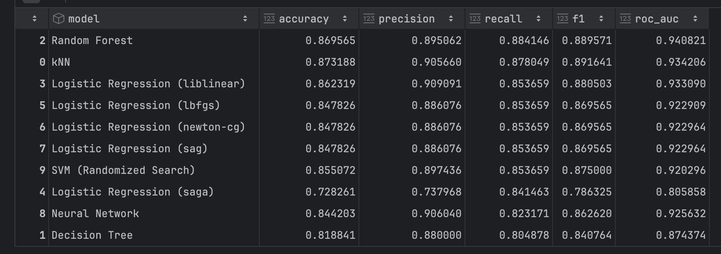

Avec kNN imputer :

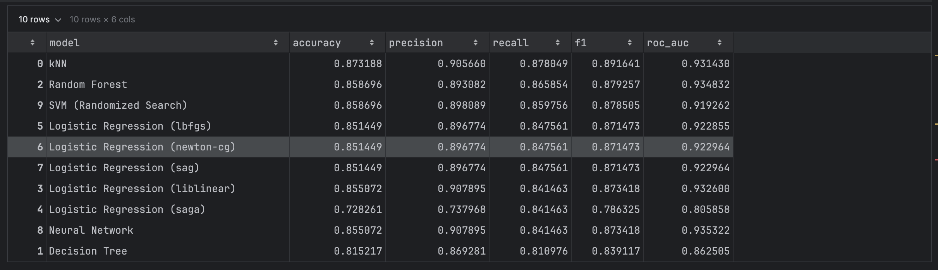

Random Forest
Pour le modèle Random Forest, la meilleure méthode d’imputation est le Simple Imputer. Avec cette approche, le modèle atteint son recall le plus élevé, soit 0,884146, alors que l’utilisation du kNN Imputer entraîne une baisse de ce score à 0,865854. En plus d’un meilleur recall, le Simple Imputer permet également d’obtenir un score F1 plus élevé de 0,889571 ainsi qu’un meilleur ROC-AUC de 0,940821, ce qui confirme sa supériorité globale pour ce modèle.

kNN
Dans le cas du modèle kNN, les deux méthodes d’imputation, Simple Imputer et kNN Imputer, donnent des résultats strictement identiques pour plusieurs métriques clés. Le recall atteint 0,878049, l’accuracy 0,873188 et la précision 0,905660 avec les deux approches. Toutefois, une légère différence apparaît au niveau du ROC-AUC, qui est marginalement supérieur avec le Simple Imputer, atteignant 0,934206 contre 0,931430 avec le kNN Imputer.

Logistic Regression (liblinear)
La régression logistique utilisant le solveur liblinear est plus performante avec le Simple Imputer. Cette méthode permet d’obtenir un recall de 0,853659, ce qui est supérieur à celui obtenu avec le kNN Imputer, qui descend à 0,841463. Même si le kNN Imputer améliore légèrement la précision, la baisse du recall rend cette méthode moins intéressante dans un contexte où la capacité de détection est prioritaire.

SVM
Pour le modèle SVM, le kNN Imputer s’avère être la meilleure option. Il améliore la capacité de détection du modèle en portant le recall à 0,859756, contre 0,853659 avec le Simple Imputer. Cette amélioration se reflète également dans le score F1, qui atteint 0,878505 avec le kNN Imputer, indiquant un meilleur équilibre global entre précision et rappel.

Neural Network
Le réseau de neurones bénéficie nettement de l’utilisation du kNN Imputer. Le recall progresse de manière significative, passant de 0,823171 avec le Simple Imputer à 0,847561 avec le kNN Imputer. Cette amélioration s’accompagne également d’une hausse notable du ROC-AUC, qui atteint 0,935322, ce qui montre une meilleure capacité globale de discrimination du modèle.

Decision Tree
Pour l’arbre de décision, le kNN Imputer permet une légère amélioration du recall, qui passe de 0,804878 avec le Simple Imputer à 0,810976. Malgré ce gain, les autres métriques, telles que l’accuracy et le ROC-AUC, restent plus faibles que celles observées pour les autres modèles, ce qui limite les performances globales de cette approche.

Choix final

Après avoir analysé les résultats obtenus pour l’ensemble des modèles, nous pouvons constater que la plupart des modèles présentent des performances globalement comparables, avec des scores d’accuracy, de precision, de recall et de F1 relativement proches. Toutefois, il est nécessaire de choisir la meilleure option en fonction non seulement des métriques, mais aussi de la stabilité, de l’interprétabilité et des contraintes liées à la taille du dataset.
Nous recommandons d’adopter le modèle Random Forest, qui présente un bon compromis entre toutes les métriques principales :
- Accuracy : 0.8696 – proche du kNN mais légèrement inférieur à ce dernier.
- Precision : 0.8959 – légèrement inférieure à la régression logistique (liblinear), mais reste très élevée.
- Recall : 0.8841 – meilleure balance entre rappel et précision, ce qui est crucial pour la détection des patients atteints (minimiser les faux négatifs).
- F1-score : 0.8896 – excellent équilibre général entre précision et rappel.
- ROC AUC : 0.9408 – la plus élevée parmi tous les modèles, indiquant une forte capacité de discrimination entre patients malades et non-malades.
De plus, Random Forest est robuste aux petites variations du dataset et moins sensible aux problèmes liés à la taille limitée de l’échantillon, ce qui est un facteur important ici, car notre dataset n’est pas très volumineux.

Analyse des autres modèles
- kNN : Bien que le kNN ait une accuracy légèrement supérieure, son ROC AUC est inférieur à celui de Random Forest. De plus, kNN peut être plus sensible aux outliers et moins interprétable, ce qui est un inconvénient dans le contexte médical.
- Régressions logistiques (liblinear, lbfgs, newton-cg, sag, saga) :
  - Liblinear a un très bon precision mais un recall légèrement plus faible que Random Forest, ce qui peut augmenter le risque de faux négatifs.
  - lbfgs, newton-cg, sag ont des performances globales un peu inférieures (accuracy ≈ 0.848), ce qui les rend moins compétitifs.
  - Saga montre une performance nettement plus faible (accuracy : 0.7283), probablement due à des limitations de convergence sur un dataset réduit.
- SVM : Accuracy correcte (0.8551) mais ROC AUC plus faible (0.9203). SVM est également plus sensible aux paramètres et peut nécessiter un ajustement plus fin sur un dataset limité.
- Neural Network : Bon precision (0.9060) mais recall plus faible (0.8232), ce qui peut entraîner des patients malades non détectés. De plus, les réseaux neuronaux sont moins interprétables et plus sensibles aux datasets de petite taille.
- Decision Tree : Performance globale inférieure (accuracy : 0.8188, ROC AUC : 0.8744), avec un risque de surapprentissage sur un dataset limité.

Conclusion
Bien que toutes les modèles aient des performances relativement proches, Random Forest combine précision, rappel et ROC AUC optimaux tout en restant robuste face à la taille limitée du dataset. C’est donc le choix le plus approprié pour la détection fiable des patients atteints de maladies cardiaques.

Sources

Documentation en ligne
Scikit-learn. (s.d.). GridSearchCV — Recherche exhaustive des hyperparamètres.
Disponible à l’adresse : https://scikit-learn.org/stable/modules/generated/sklearn.model_selection.GridSearchCV.html
(consulté le 3 décembre 2025).
Scikit-learn. (s.d.). RandomizedSearchCV — Recherche aléatoire des hyperparamètres.
Disponible à l’adresse : https://scikit-learn.org/stable/modules/generated/sklearn.model_selection.RandomizedSearchCV.html
(consulté le 4 décembre 2025).
Scikit-learn. (s.d.). Support Vector Machines (SVM).
Disponible à l’adresse : https://scikit-learn.org/stable/modules/svm.html
(consulté le 4 décembre 2025).

Ouvrage
Géron, A. (2023). Hands-On Machine Learning with Scikit-Learn, Keras & TensorFlow (3ᵉ éd.). Sebastopol : O’Reilly Media.

